Escola Municipal de Educação Básica Augustinho Marcon.
Catanduvas, outubro de 2020.
Diretora: Tatiana Bittencourt Menegat.
Assessora Técnica Pedagógica: Maristela Borella Baraúna.
Assessora Técnica Administrativa: Margarete Petter Dutra.
Professora: Franciely Amaro Ferreira
Disciplina: PROSEDI
Turma: 1º ano – Matutino.

AULA 06- SEQUÊNCIA DIDÁTICA: ERA UMA VEZ.
05/10/2020 A 09/10/2020.

PROCEDIMENTOS DE ENSINO:

1º ETAPA:

A BRINCADEIRA CHAMA-SE JOGO DE ALITERAÇÕES. PARA VOCÊ BRINCAR, APENAS PRECISARÁ DE UM PEDAÇO DE PAPELÃO, PODE SER TAMBÉM UMA CARTOLINA OU OUTRO PAPEL QUE VOCÊ TIVER EM SUA CASA.
NESSE MATERIAL SERÁ COLADO ALGUMAS IMAGENS COM O SOM DA FAMÍLIA SILÁBICA L. ABAIXO SEGUE O EXEMPLO DO JOGO E AS IMAGENS. QUEM PREFERIR PODE PROCURAR ESSAS IMAGENS EM LIVROS OU DESENHAR.

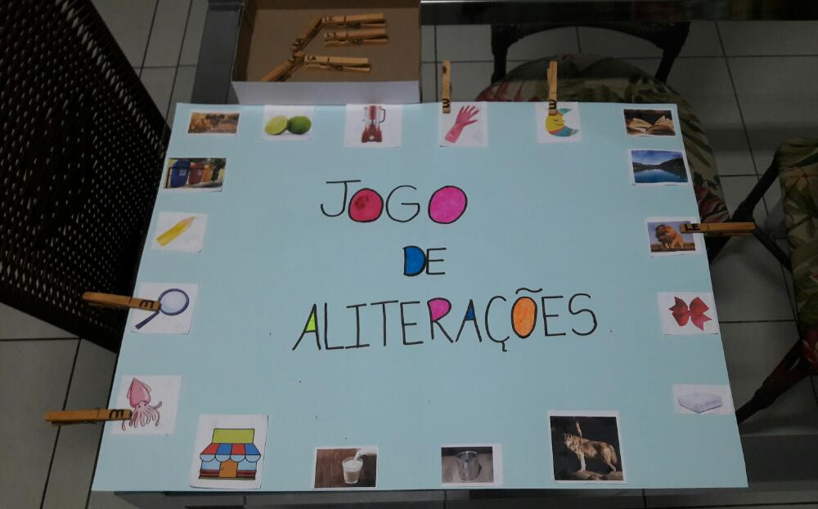

2 º ETAPA:

ORGANIZE OS GRAMPOS DE ROUPA COM A FAMÍLIA SILÁBICA DO L.
OU SEJA ESCREVER NOS GRAMPOS: LA, LE, LI, LO E LU. DEPOIS COLOQUE OS GRAMPOS EM UM POTINHO OU CAIXA COM TAMPA.

COMO JOGAR: CONVIDE ALGUM FAMILIAR PARA BRINCAR. PARA DAR INÍCIO A BRINCADEIRA, PODE TIRAR PAR OU ÍMPAR.

O INICIANTE RETIRA DA CAIXA UM GRAMPO, E PROCURA QUAL IMAGEM POSSUÍ ESSA SÍLABA E FIXA O GRAMPO DE ROUPA.

EM SEGUIDA DIRÁ 3 PALAVRAS QUE INICIAM COM ESSA SÍLABA. (EXEMPLO: FAMÍLIA SILÁBICA LI: LINDO, LIVRE, LIGO).

REALIZANDO O PROPOSTO, ESCREVE DO LADO DA IMAGEM A SÍLABA INICIAL DO GRAMPO QUE UTILIZOU, E COLOCA O GRAMPO NOVAMENTE NA CAIXA, PARA QUE O OUTRO JOGADOR PROSSIGA.

PARABÉNS QUERIDAS FAMÍLIAS E ALUNOS! BOA ATIVIDADE!

